Project #3 : 상속과 다형성을 이용한 테트리스 게임 완성

20135179 김다은

# 리플레이 파일 기반 게임 진행

텍스트 파일로부터 입력을 받아 진행되는 테트리스 게임을 구현하였다.

* ./tetris input.txt
* 이때의 input.txt는 다음과 같다.



* 위와 같은 command로 컴파일을 할 경우 아래의 사진과 같이 출력 된다.

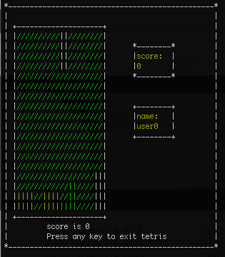

## input.txt

input 텍스트 파일에서 주어지는 명령들은 다음과 같다.

r : 오른쪽으로 한 칸 이동

g : 아래로 한 칸 이동

t : 블록을 반시계 방향으로 회전

d : 최 하단으로 이동

q : 게임 종료

# 각 기능별 함수

- game.cpp

게임 화면에 출력되는 게임 초기 화면과 Block이 생성되고 사라지는 기능이 구현되어 있다. 또한 Block이 입력 방향에 따라 움직이도록 하는 기능이 구현되어 있다.

- block.cpp

각 Block의 모양이 구현되어 있다.

-score.cpp

점수판의 모양이 구현되어 있다.

- name.cpp

게임 사용자의 이름을 출력해주는 부분이 구현되어 있다.

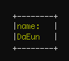

위의 사진은 본인 이름을 input 파일에 사용자이름으로 입력한 모습이다.

# 실패한 기능

>> 사용자의 키보드 입력을 통해 진행되는 테트리스 게임을 구현하는 것에 실패하였다.

- 실패 요인

키보드를 입력 받는 함수인 kbhit()를 써서 키보드 입력을 받아 게임을 진행하려고 하였으나, 함수가 한 번 받아지고 프로그램이 죽는 일이 반복적으로 발생하였다.

원인을 찾아내지 못하고 결국 리플레이 파일 기반 게임만 구현하게 되었다.